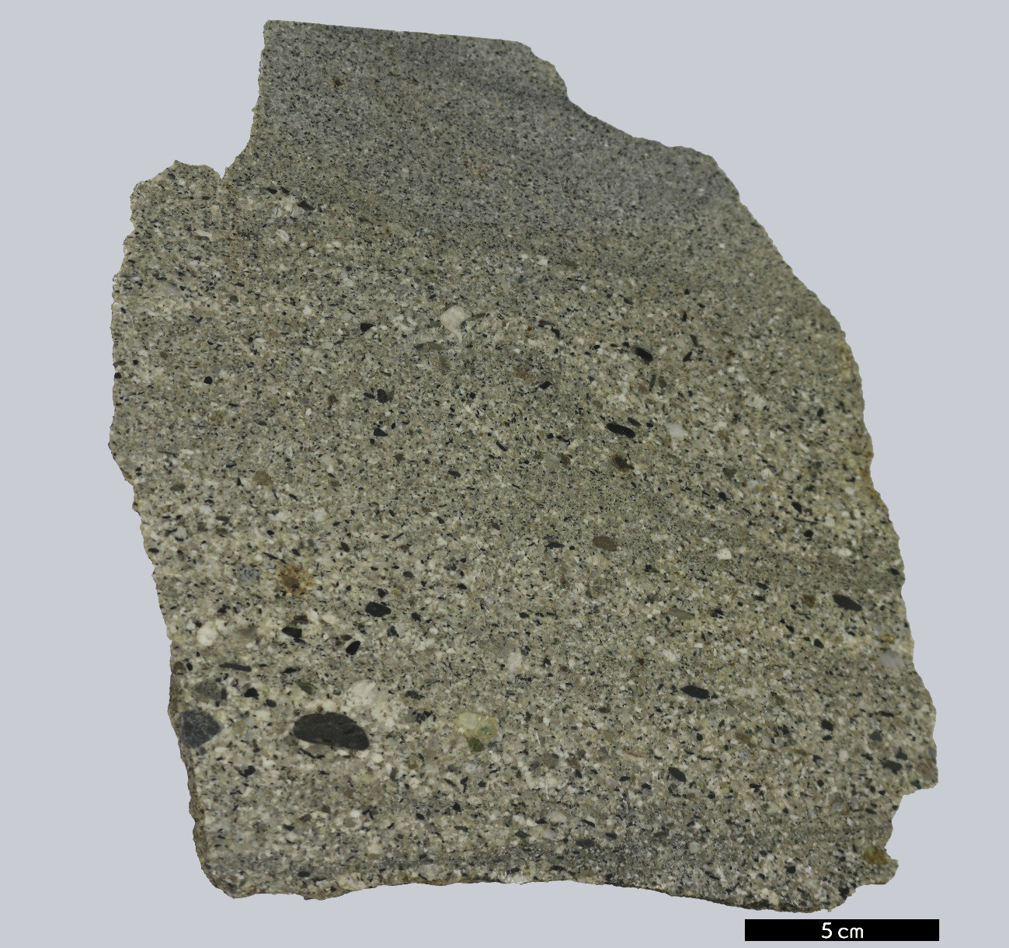
분류 : 퇴적암
- 암석이름 : 역암과 사암(Conglomerate and sandstone)
- 주요광물 : 자갈, 석영, 사장석, 정장석
- 보유기관 : 강원대학교 지질학과
- 산지 : 산지 미상
- 특징
  - 운반작용을 통해 퇴적된 암석 중에 역암은 크기 2mm 이상 인 입자가 많은 암석을 가리키며 사암은 2mm보다 작으며 실트보다 큰 입자로 구성된 암석을 말한다.
  - 역암은 전체 퇴적암 중 1% 미만의 양이지만 지질시대의 퇴적암층에 흔히 나타난다.
  - 퇴적물이 퇴적될 때 입자가 큰 것은 아래에, 작은 것은 위 에 점이적으로 퇴적되어 나타나는 점이층리가 관찰된다.

